12345市长公开电话情况专报

270
四平市政务服务和数字化建设管理局 2026年2月6日
1月份12345市长公开电话办理情况
2026年1月份，12345市长公开电话办理《中国政府网网民留言》35件，全部办结；《人民网领导留言板》59件，其中市委书记留言板块50件，市长留言板块9件，全部办结；《吉事办》187件，全部办结；《省长信箱》24件，全部办结；《市长信箱》28件，全部办结；《吉林省政务服务热线转办平台》5108件，全部办结。2026年1月份共受理群众求助、投诉、举报、咨询和建议等问题63416件，办结63407件，办结率99.99%。其中属于社保问题13870件，占21.9%；医保问题7005件，占11.0%；住建问题6709件，占10.6%；水、电、气问题4950件，占7.8%；交通问题3131件，占4.9%；行政执法问题1619件，占2.6%；消费纠纷问题1400件，占2.2%；住房公积金问题1175件，占1.9%；城市卫生、环境污染和三农等其它问题23557件，占37.1%。
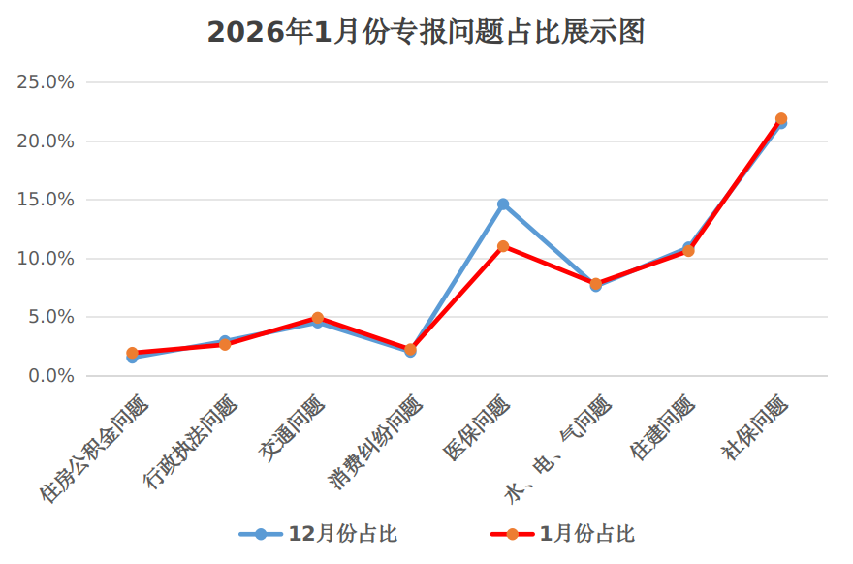
数据分析:本月热点问题是社保咨询问题，数量略高于上个月，其中咨询社保缴费、认证、工资未发放等问题较多；医保咨询问题与上个月相比呈明显下降趋势，但医保缴纳、报销、异地备案等问题仍占较大比重；商贩占道经营、下水井堵塞外溢等行政执法问题有所减少；出租车服务、公交客运等交通问题和住房公积金咨询问题略高于上个月；本月住建问题、消费纠纷和水电气问题基本与上月持平。
一、1月份群众反映比较突出的问题
1.南河河道占地补偿款一直未予发放问题。铁东区山门镇老城村村民大棚在2012年因南河河道项目拆除，现南河河道项目已停，补偿款问题一直无进展。经市水利局查实，反映人征拆补偿款问题应由属地政府发放；经铁东山门镇政府核实，该南河占地项目主体不是山门镇，山门镇为属地部门，可配合相关部门工作。该问题目前无部门推动解决。
2.缓刑期间生活费发放争议问题。口腔医院退休职工因倒卖烟草被判三缓四，缓刑期间的生活费一直未发放。依据政策“事业单位工作人员和机关工人退休后被判处管制、拘役或拘役被宣告缓刑期间，停发退休费待遇，按本人原基本退休费的60%计发生活费”，市社保局与市卫健委在政策适用范围和责任边界上未能达成共识，目前该问题一直未得到解决。
3.假期违规补课整治效果不佳问题。部分家长举报有教师在家中或培训机构违规补课，相关部门反馈称未发现举报处有学生进出或仅有学生在自习。然而，与居民反映经常有三五成群学生在楼道上下或在补课点进出的情况相悖，群众质疑没有真检实查，认为部门检查流于形式，与实际情况不符。
二、1月份群众的意见和建议
1.应增加驾驶证考试频次。因考场容量有限，考试需预约进行，寒假期间大学生扎堆考试，导致预约难，最终拉长驾驶证结业进度。建议交警部门在寒暑假期间增加考试场次和时间，因时制宜缓解积压。
2.应在长跨度护栏处增设斑马线。部分路段交通护栏设置的跨度较长，导致行人翻越护栏现象时有发生，存在交通安全隐患。建议结合实际交通流量和行人通行需求，科学合理设置斑马线，提升道路通行安全性与便利性。
3.应加强下水井长期维护工作。有的市政道路、人行步道下水井存在破损、下陷情况，容易对行人通行及来往车辆造成安全隐患。建议强化日常巡查，及时更换破损井盖，填补周边下陷，保障道路通行安全。
三、1月份解决比较好的几个问题
1.伊通县政府解决评标费拖欠问题。市民唐先生反映，其是来自珲春市的项目评标专家，12月份参加关于伊通县高标准农田的评标项目，但评标费一直未结，要求尽快结清评标费用。伊通县政府接到交办后，经调查，情况属实。通过协调三方评审公司后，评审公司把评标费用全部结清。
2.双辽市政府解决弃管小区设施问题。双辽市辽东街家属楼居民许先生反映，2023年老旧改后小区楼宇门损坏，导致室温过低，要求尽快修好楼宇门。双辽市政府接到交办后高度重视，北宁社区克服过保难题，迅速安排人员修复完毕。
3.梨树县政府解决欠薪纠纷问题。梨树县居民孙先生反映，其2025年在梨树县水库移民后期扶持项目三标段担任测量员，吉林省君洪建筑工程有限公司拖欠其23382元工资未结清，请求帮助解决。梨树县政府接到交办后，立即沟通协调，企业支付了拖欠的工资。
4.铁西区政府整改停车位规划问题。铁西区神农福源小区居民反映，小区地下有两处施划在通往楼内出入门前的车位，设计位置存在缺陷，影响行人通行，要求合理规划车位。铁西区政府接到交办后，社区工作人员与神农福源物业及消防部门进行了实地走访。经查看，消防部门给出整改意见，于是物业进行了整改。
5.铁东区政府解决井盖安全隐患问题。市民反映铁东区清华苑小区北门的窨井盖破碎，存在安全隐患，要求尽快维修。铁东区政府接到交办后，辉煌社区工作人员联系物业处理，物业于次日上午完成维修。
6.市交通局解决环路牌匾问题。市民反映南环路和农饲料厂北侧路段绿化带上旧货市场的牌子，严重影响行车视线，希望合理解决。市交通局接到交办后，经执法人员与旧货市场管理方沟通，将该牌子拆除。
7.市市场监督管理局解决消费纠纷问题。市民杨先生在中拓哈弗汽车店购买汽车，行驶后发现蓄电池存不住电，认为电池质量有问题，要求更换新的蓄电池。市场监督管理局接到交办后，经执法人员与商家负责人沟通协调，中拓哈弗汽车店同意为其更换新的蓄电池，双方达成和解。
8.市人社局解决拖欠工资问题。市民刘先生在吉林省勃润建设有限公司从事放线工作，单位拖欠工资共计17500元。市人社局接到交办后，经沟通，吉林省勃润建设有限公司为其一次性结清了工资。
9.市住建局解决路边石脱落问题。市民反映市府路师大西街靠近华宇城的人行道上路边石脱落，要求尽快维修。市住建局接到交办后，市政维管中心道路维护所人员到现场及时进行了维修处理。
10.市水利局解决泵站管道爆裂问题。市民反映铁东区下三台水库边泵站管道爆裂，路面积水已结冰，希望尽快处理。市水利局接到交办后，核实为管道破损导致，修复后并对路面结冰进行了清理。

签发:曹松涛 审核：王成 编辑：佟美婵
报：市委、市人大、市政府、市政协、市纪检委领导。
送：各县（市）、区政府，市政府有关部门。
（共印130份）

